Téma týždňa: Slovensko – moja vlasť, štátne symboly, zvyky a tradície
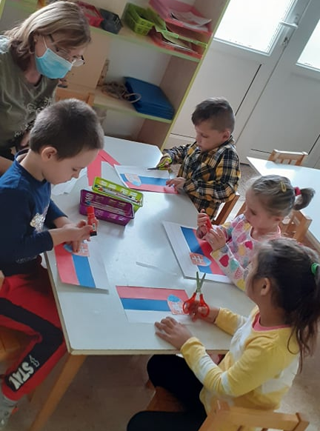

Slovensko poznáme aj podľa slovenskej vlajky. Tak sme si ich zopár vyrobili.
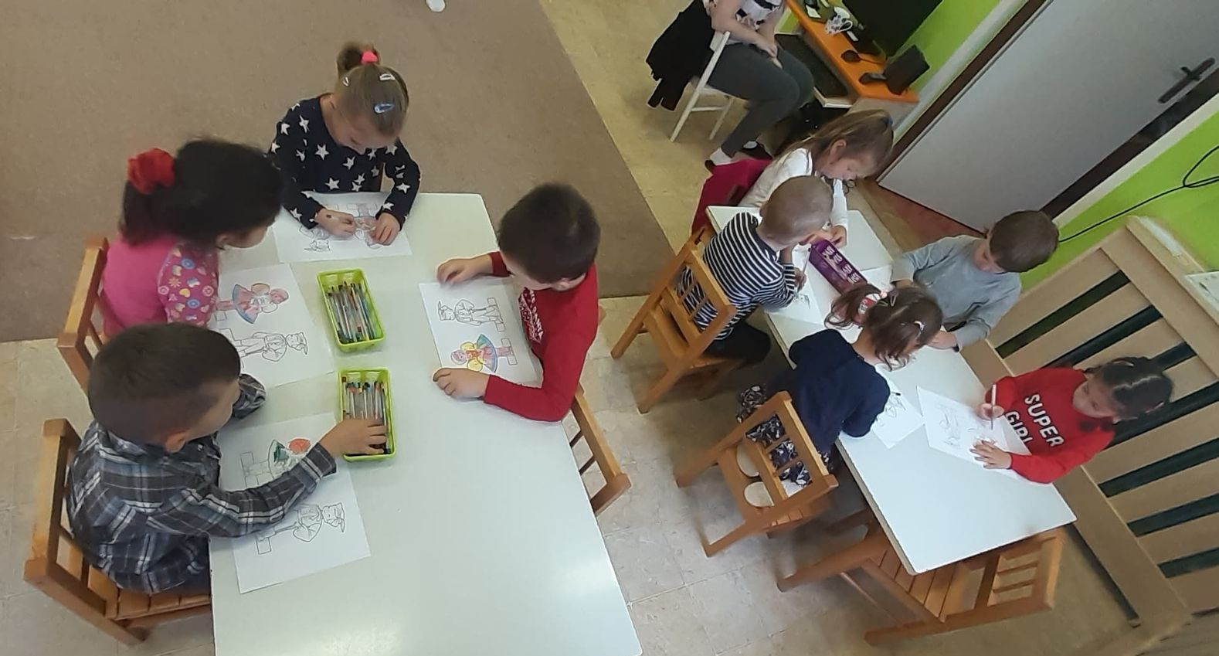

A ja taký šuhajko! Vyfarbujeme si krásne slovenské kroje.

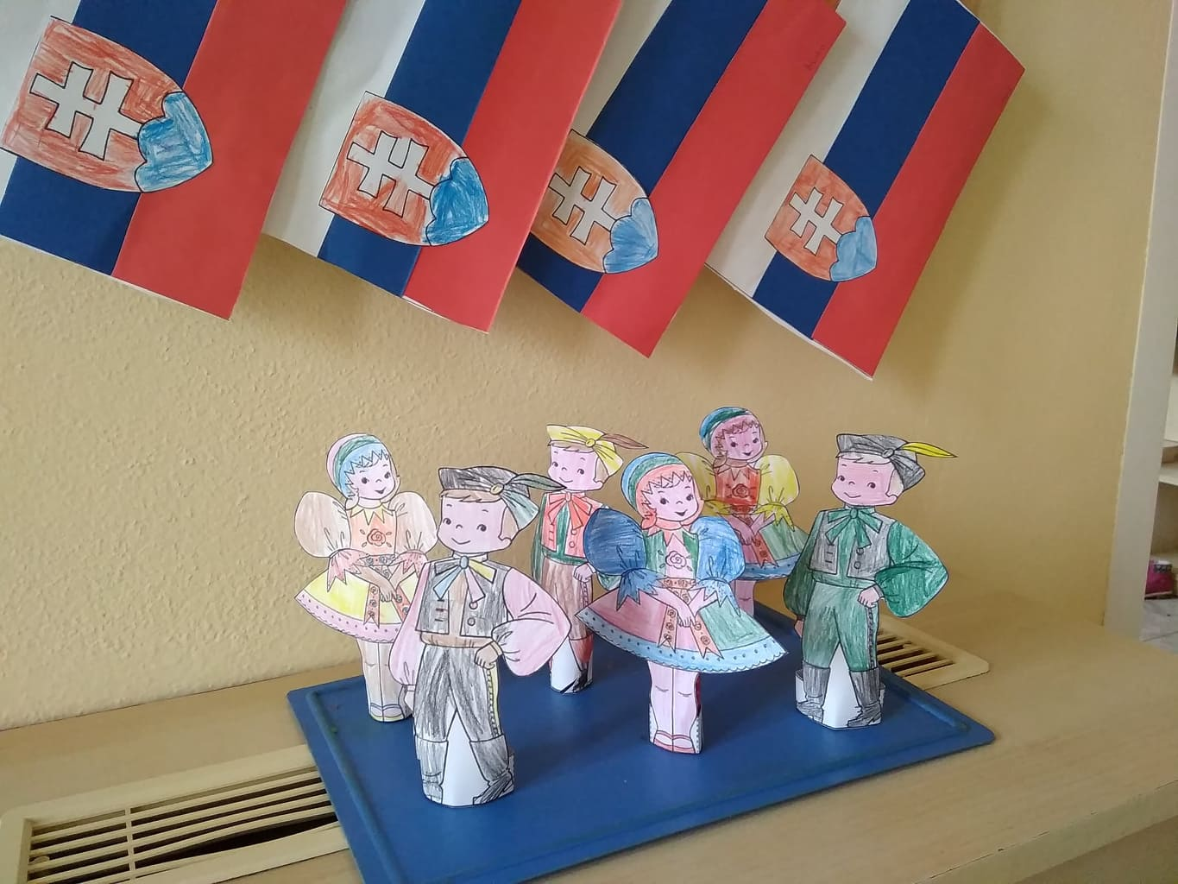

Naše výtvory.

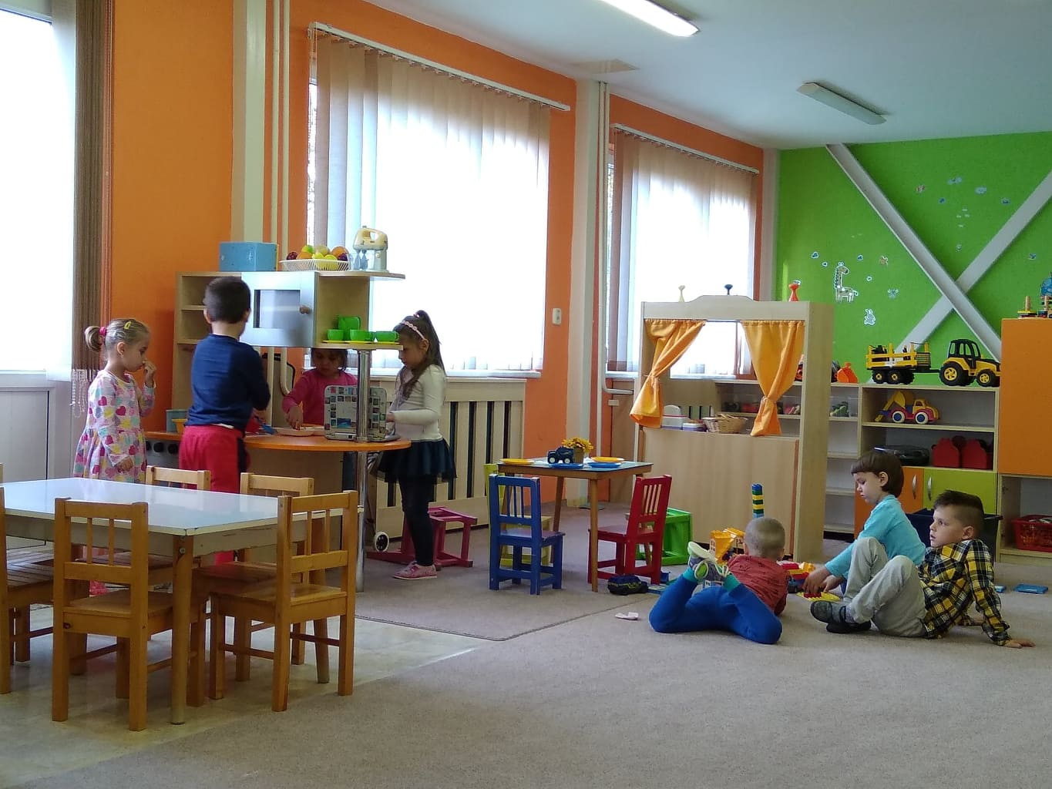

Navaríme aj opravíme, hlavne že sa spolu hráme...

„Po nábreží, koník beží....“ – nácvik tanca k ľudovej hudbe
